ANEXO FORMATO COMPONENTE FORMATIVO

PROGRAMA DE FORMACIÓN | Implementación de servicios en la nube

COMPETENCIA | 220501121. Operar herramientas informáticas y digitales de acuerdo con protocolos y manuales  técnicos. | RESULTADOS DE APRENDIZAJE | 220501121-03. Configurar redes seguras en entornos de nube según arquitectura seleccionada.  220501121-04. Implementar los servicios administrados de big data, machine learning e inteligencia artificial, disponibles en la nube según requerimientos técnicos.

NÚMERO DEL COMPONENTE FORMATIVO | 02
NOMBRE DEL COMPONENTE FORMATIVO | Redes seguras y servicios avanzados en la nube
BREVE DESCRIPCIÓN | El componente Redes seguras y servicios avanzados en la nube desarrolla habilidades para diseñar, configurar y proteger infraestructuras lógicas en entornos virtualizados desde una perspectiva estratégica y técnica. Promueve el análisis masivo de datos, la integración de servicios de inteligencia artificial y la construcción de soluciones escalables alineadas con los estrictos requerimientos de seguridad y los objetivos operativos de la organización.
PALABRAS CLAVE | Redes seguras, big data, inteligencia artificial, seguridad perimetral y machine learning.

ÁREA OCUPACIONAL | Educación
IDIOMA | Español.

TABLA DE CONTENIDOS

A. TABLA DE CONTENIDOS 2
B. INTRODUCCIÓN 2
C. DESARROLLO DE CONTENIDOS 3
1. Arquitecturas de computación en la nube: fundamentos de la red 3
1.1. Diferenciación estratégica: nube pública, privada e híbrida 3
1.1. Impacto de la arquitectura en el diseño de redes seguras 4
2. Construcción y gestión de redes seguras en la nube 5
2.1. Virtual Private Cloud (VPC): el perímetro lógico 5
2.2. Arquitecturas multi-VPC y segmentación de entornos 6
2.3. Direccionamiento y conectividad: IP pública e IP interna 7
3. Herramientas avanzadas de seguridad y enrutamiento perimetral 8
3.1. Reglas de firewall y grupos de seguridad 9
3.2. Tablas de enrutamiento y control del flujo de tráfico 10
3.3. Balanceo de cargas y alta disponibilidad en servicios web 12
3.4. Automatización y controles de acceso (IAM) en la red 14
4. Fundamentos de big data en infraestructuras cloud 16
4.1. Concepto y evolución del procesamiento masivo de datos 17
4.2. Servicios administrados y almacenamiento escalable (data warehouse) 18
5. Ciclo de vida y procesamiento de datos masivos 19
5.1. Extracción y carga de datos en repositorios centralizados 19
5.2. Transformación y aseguramiento de la calidad de los datos 20
6. Aprendizaje automático e inteligencia artificial como servicios gestionados 21
6.1. Conceptos fundamentales: machine learning e IA en la nube 22
6.2. Herramientas esenciales y selección de componentes 22
6.3. Integración de APIs y modelos preentrenados en soluciones reales 23
D. SÍNTESIS 25
E. ACTIVIDADES DIDÁCTICAS 1
F. GLOSARIO 1
G. REFERENCIAS BIBLIOGRÁFICAS 3
H. CONTROL DEL DOCUMENTO 3
I. CONTROL DE CAMBIOS 4

INTRODUCCIÓN

La transición hacia la economía digital exige que las infraestructuras tecnológicas evolucionen más allá de la simple virtualización de servidores para adoptar ecosistemas interconectados, inteligentes y, sobre todo, altamente seguros. El presente componente formativo "Redes seguras y servicios avanzados en la nube", está diseñado para orientar al aprendiz, en la comprensión y aplicación de arquitecturas de red seguras y el aprovechamiento de tecnologías emergentes; a lo largo de este material, el aprendiz desarrollará capacidades necesarias para configurar infraestructuras de red aisladas y protegidas, así como a implementar servicios administrados de big data e inteligencia artificial (IA), integrando la seguridad de la infraestructura con el análisis avanzado de la información.

El abordaje de estos contenidos se realiza mediante una progresión pedagógica que parte desde la base estructural de la nube. Inicialmente, se desarrollará la capacidad de diferenciar y seleccionar las arquitecturas de nube (pública, privada e híbrida) para luego profundizar en la construcción de redes virtuales privadas (VPC, por sus siglas en inglés), la configuración de reglas de firewall, el balanceo de cargas y los controles de acceso. Una vez consolidada la red segura, el documento transita hacia la capa de servicios avanzados, donde se explica el funcionamiento de los ecosistemas de big data, abarcando desde la extracción y calidad de los datos hasta su almacenamiento en data warehouse (almacén de datos). Asimismo, se explorará cómo el aprendizaje automático (machine learning) y las interfaces de programación de aplicaciones (API) de inteligencia artificial se consumen como servicios gestionados para dotar a las aplicaciones de capacidades cognitivas.

La importancia de este componente en el proceso formativo radica en su pertinencia directa con las exigencias del sector productivo, por ejemplo, las organizaciones requieren cada vez más profesionales capaces no solo de implementar infraestructuras tecnológicas, sino también de garantizar que éstas operen de manera segura, escalable y eficiente. El verdadero desafío profesional consiste en diseñar cómo los sistemas se comunican de forma segura con el exterior y cómo procesan volúmenes masivos de información para generar valor organizacional; por ello, este material servirá como una guía metodológica y técnica para resolver problemas reales, garantizando que cada configuración de red y cada servicio de datos implementado respondan a requerimientos técnicos y necesidades operativas del entorno. Se invita al aprendiz a recorrer estos contenidos con una postura analítica, reconociendo que la automatización y la inteligencia artificial, sustentadas en redes seguras, constituyen elementos fundamentales para la creación de soluciones digitales competitivas y resilientes.

DESARROLLO DE CONTENIDOS

Arquitecturas de computación en la nube: fundamentos de la red
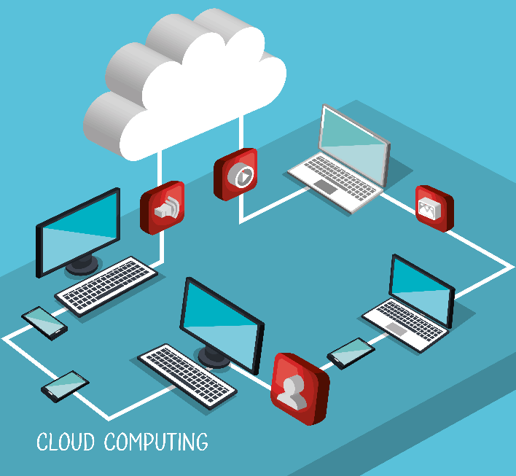
Antes de implementar cualquier servicio en la nube, es necesario decidir dónde y cómo funcionarán los recursos tecnológicos de la organización, pues esta decisión se conoce como arquitectura de despliegue y constituye la base sobre la cual se configurarán posteriormente las redes, los mecanismos de seguridad, el acceso a internet y la comunicación entre los diferentes servicios.
La arquitectura seleccionada influye directamente en la forma en que se protegen los datos, se controlan los accesos y se administran los recursos tecnológicos. Por esta razón, para configurar redes seguras en la nube es fundamental comprender las características, ventajas y limitaciones de las arquitecturas de nube pública, privada e híbrida.

1.1. Diferenciación estratégica: nube pública, privada e híbrida

Las organizaciones pueden implementar sus servicios en diferentes tipos de nube según sus necesidades de seguridad, costos, control y cumplimiento normativo.

La nube pública utiliza infraestructura tecnológica perteneciente a proveedores especializados como Amazon Web Services (AWS), Microsoft Azure o Google Cloud. Los recursos son compartidos entre múltiples clientes, aunque cada organización opera de forma independiente y segura; su principal ventaja es la facilidad para aumentar o disminuir la capacidad de procesamiento y almacenamiento según la demanda, pagando únicamente por los recursos utilizados.

Por ejemplo, una empresa que administra un sitio web. | Puede alojarlo en una nube pública para atender incrementos temporales de visitantes sin necesidad de adquirir nuevos servidores físicos.

La nube privada, por su parte, está destinada exclusivamente a una organización. Puede operar en instalaciones propias o en centros de datos administrados por terceros, pero siempre bajo un esquema de uso exclusivo. Este modelo ofrece un mayor control sobre la infraestructura, la información y las políticas de seguridad, por lo que suele utilizarse cuando existen requisitos estrictos de privacidad o cumplimiento normativo.

La nube híbrida combina recursos de nube pública y nube privada para aprovechar las ventajas de ambos modelos. En este esquema, las aplicaciones o servicios que requieren flexibilidad y escalabilidad pueden ejecutarse en la nube pública, mientras que la información más sensible permanece protegida en la infraestructura privada de la organización. | Por ejemplo, una institución educativa: puede almacenar los historiales académicos de sus estudiantes en servidores propios por razones de seguridad y normatividad, mientras utiliza servicios de nube pública para alojar plataformas de aprendizaje virtual o sistemas de videoconferencia. Ambos entornos pueden comunicarse mediante conexiones seguras para funcionar como una única solución tecnológica

1.2. Impacto de la arquitectura en el diseño de redes seguras

La arquitectura tecnológica determina cómo se organizan, conectan y protegen los recursos de una red; para garantizar la seguridad, es necesario segmentar la infraestructura según las funciones y los niveles de riesgo, además de implementar mecanismos como firewalls, cifrado de datos, autenticación multifactorial y controles de acceso.

En entornos que combinan infraestructura local y servicios en la nube, las conexiones deben establecerse mediante canales seguros y políticas de seguridad unificadas; asimismo, el monitoreo continuo, las actualizaciones y las copias de respaldo permiten proteger la confidencialidad, integridad y disponibilidad de la información.

Por ejemplo: una institución educativa puede separar la red administrativa de la red utilizada por estudiantes y visitantes. El acceso a los sistemas académicos y financieros se autoriza únicamente al personal responsable, mientras que las plataformas educativas permanecen disponibles para los estudiantes mediante credenciales individuales y conexiones protegidas. Así, la arquitectura contribuye a garantizar la confidencialidad, integridad y disponibilidad de la información.

Construcción y gestión de redes seguras en la nube

Una vez seleccionada la arquitectura de nube, el siguiente paso consiste en diseñar y configurar la red que permitirá la comunicación segura entre los diferentes recursos tecnológicos. En los entornos tradicionales, esta segmentación se realizaba mediante dispositivos físicos, como enrutadores, conmutadores y cableado especializado; en la computación en la nube, estas funciones se implementan mediante software, lo que proporciona mayor flexibilidad, escalabilidad y control sobre la infraestructura.

Virtual Private Cloud (VPC): el perímetro lógico

El elemento fundamental para construir redes seguras en la nube es la Virtual Private Cloud (VPC), un entorno de red virtual aislado lógicamente dentro de la infraestructura de una nube pública. Al crear una VPC, la organización puede definir su propio esquema de direccionamiento IP, crear subredes y configurar rutas de comunicación y mecanismos de acceso de acuerdo con sus necesidades.

Para comprender este concepto, puede utilizarse la analogía de un edificio empresarial.

La nube pública representa una ciudad donde operan múltiples organizaciones.


La VPC equivale al edificio exclusivo de una empresa dentro de esa ciudad. Aunque comparte el entorno general con otras organizaciones, dispone de sus propios espacios, accesos y controles de seguridad.

Dentro de una VPC es posible crear diferentes áreas o zonas de trabajo denominadas subredes. Estas permiten organizar los recursos según el nivel de acceso que requieran. Comparte el entorno general con otras organizaciones, dispone de sus propios espacios, accesos y controles de seguridad.

Una práctica habitual consiste en dividir la VPC en subredes públicas y subredes privadas. Las subredes públicas alojan los recursos que deben ser accesibles desde internet, como servidores web o balanceadores de carga. Las subredes privadas albergan componentes críticos, como bases de datos o servicios internos, que no deben exponerse directamente al exterior.

Esta separación fortalece la seguridad de la infraestructura. Por ejemplo, si un atacante compromete un servidor ubicado en una subred pública, las barreras de segmentación dificultan el acceso directo a los recursos ubicados en las subredes privadas.

Arquitecturas multi-VPC y segmentación de entornos

A medida que las organizaciones incorporan más aplicaciones y servicios, una única VPC puede resultar insuficiente para mantener una adecuada organización y gobernanza de la red. En estos casos se implementan arquitecturas multi-VPC, las cuales consisten en utilizar varias VPC independientes para separar entornos, proyectos o áreas funcionales.

Un caso frecuente se presenta durante el desarrollo de software, donde es necesario contar con entornos independientes para producción y pruebas.

El entorno de producción aloja la versión de la aplicación que utilizan los usuarios finales, mientras que el entorno de pruebas se destina a validar nuevas funcionalidades, realizar ajustes técnicos y verificar el correcto funcionamiento de los cambios antes de su implementación en producción.

Si ambos entornos compartieran la misma VPC, una configuración incorrecta o una prueba fallida podría afectar la disponibilidad del servicio productivo. Para reducir este riesgo, se implementa una VPC exclusiva para producción y otra para pruebas, garantizando un mayor nivel de aislamiento y control.

Cuando es necesario intercambiar información entre ambas redes, se utilizan mecanismos de conectividad segura, como VPC Peering o Transit Gateway. Estas tecnologías permiten la comunicación controlada entre VPC mediante direcciones IP privadas, evitando que el tráfico circule por internet público y fortaleciendo la seguridad de la infraestructura.

Direccionamiento y conectividad: IP pública e IP interna

Para que los recursos de una red virtual privada (VPC) puedan comunicarse entre sí y, cuando sea necesario, con internet, es indispensable asignar direcciones IP. En los entornos de computación en la nube se utilizan principalmente dos tipos de direcciones: IP privadas e IP públicas.
Las direcciones IP privadas permiten la comunicación entre los recursos que se encuentran dentro de la misma infraestructura de nube. Estas direcciones se asignan automáticamente a las máquinas virtuales y otros servicios durante su creación. Su función principal es facilitar el intercambio de información de forma segura, rápida y sin exponer el tráfico a internet.

Por ejemplo, cuando un servidor web consulta información almacenada en una base de datos, la comunicación suele realizarse mediante direcciones IP privadas. De esta forma, los datos permanecen dentro de la red de la organización y no circulan por redes públicas.
Por otro lado, las direcciones IP públicas permiten que un recurso sea accesible desde internet. Son necesarias para servicios que deben atender solicitudes externas, como sitios web, aplicaciones empresariales o servicios de correo electrónico.

La siguiente tabla resume las principales diferencias entre ambos tipos de direccionamiento:

Tabla 1. Comparación entre direcciones IP privadas e IP públicas
Característica | IP privada (interna) | IP pública
Alcance. | Solo funciona dentro de la VPC o red privada. | Puede ser accesible desde internet.
Visibilidad. | No es visible desde el exterior. | Es visible y enrutable en internet.
Uso principal. | Comunicación entre recursos internos. | Acceso de usuarios o servicios externos.
Nivel de exposición. | Bajo. | Alto.
Ejemplos de uso. | Bases de datos, servidores de aplicaciones, sistemas internos. | Sitios web, balanceadores de carga, servidores de correo.
Recomendación de seguridad. | Utilizar siempre que sea posible. | Asignar únicamente cuando sea necesario.

En una arquitectura segura, las direcciones IP públicas deben utilizarse con precaución. Las buenas prácticas recomiendan evitar su asignación directa a bases de datos o servicios internos críticos; en su lugar, las IP públicas suelen asociarse a componentes perimetrales, como balanceadores de carga o puertas de enlace (NAT Gateway), encargados de recibir las solicitudes externas y redirigirlas de forma controlada hacia los recursos internos que operan con direcciones IP privadas.

Este enfoque reduce la superficie de exposición de la infraestructura y contribuye a proteger los sistemas internos frente a accesos no autorizados o intentos de exploración provenientes de internet.

Herramientas avanzadas de seguridad y enrutamiento perimetral

Una vez que la arquitectura ha sido seleccionada y el perímetro lógico (VPC) ha sido establecido, el diseño de la red debe dotarse de inteligencia y control operativo. La nube no es inherentemente segura por defecto; su seguridad depende de la correcta parametrización de las herramientas que filtran, dirigen y gestionan el tráfico de datos. En este apartado, el aprendiz desarrollará las competencias para emplear los servicios, parámetros y elementos de redes seguras, cumpliendo así con el criterio de evaluación rector del primer resultado de aprendizaje.

Reglas de firewall y grupos de seguridad

En las infraestructuras de nube modernas, la protección perimetral no recae en un único equipo físico en el borde de la red, sino que se distribuye de manera granular a nivel de cada recurso virtualizado. Para lograr este nivel de aislamiento, los proveedores de nube implementan dos mecanismos complementarios: los grupos de seguridad (Security Groups) y las listas de control de acceso a la red (Network ACLs). Es fundamental que el profesional diferencie el alcance y el comportamiento de ambas herramientas para construir una defensa en profundidad.



Los grupos de seguridad actúan como un firewall virtual a nivel de instancia (la máquina virtual). Su comportamiento es "con estado" (stateful), lo que significa que, si se configura una regla para permitir que una solicitud de tráfico ingrese al servidor, la respuesta a esa solicitud tiene garantizada la salida, independientemente de las reglas de tráfico saliente establecidas. Desde una perspectiva pedagógica, el grupo de seguridad funciona como un guardia personal asignado específicamente a la puerta de una oficina; solo permite la entrada a quienes figuran explícitamente en su lista de invitados (política de denegación por defecto).

Para comprender el funcionamiento de los grupos de seguridad, imagine un portal web de turismo donde las personas pueden consultar información sobre hoteles, sitios de interés y eventos de la región.
Los visitantes deben poder acceder libremente al sitio web desde cualquier lugar de internet. Por esta razón, el servidor web permite las conexiones necesarias para mostrar las páginas del portal. Sin embargo, las tareas de administración y mantenimiento del servidor solo deben ser realizadas por el equipo técnico autorizado, por lo que este acceso se restringe exclusivamente a sus equipos de trabajo.

Por otra parte, la base de datos que almacena la información del portal no debe ser accesible directamente desde internet. Su única función es atender las solicitudes provenientes del servidor web. De esta manera, cuando una persona consulta información en el portal, la solicitud llega primero al servidor web, y este se comunica internamente con la base de datos para obtener la información requerida.

Con esta configuración, la base de datos permanece protegida y solo puede ser utilizada por los servicios que realmente la necesitan. Este enfoque aplica el principio de menor privilegio, que consiste en otorgar únicamente los accesos estrictamente necesarios para el funcionamiento del sistema.

Por otro lado, las listas de control de acceso a la red (NACLs) operan a nivel de subred y actúan como un firewall "sin estado" (stateless). Esto implica que cada paquete de datos, tanto de entrada como de salida, es evaluado de forma independiente contra un conjunto de reglas numeradas. Las NACLs se utilizan comúnmente como una capa de seguridad secundaria y general, permitiendo, por ejemplo, bloquear de forma explícita rangos de direcciones IP maliciosas a nivel de toda la red antes de que el tráfico siquiera alcance los grupos de seguridad de las instancias individuales.

Tablas de enrutamiento y control del flujo de tráfico

Una red no solo necesita mecanismos de seguridad, también requiere reglas que indiquen por dónde debe circular la información. De poco sirve tener servidores, subredes y firewalls correctamente configurados si los datos no saben cómo llegar a su destino.

Las tablas de enrutamiento cumplen precisamente esta función. Pueden compararse con un sistema de señalización vial que indica qué camino debe seguir cada vehículo para llegar a un lugar específico.
En una red en la nube, los "vehículos" son los paquetes de datos y las tablas de enrutamiento les indican la ruta adecuada para comunicarse con otros recursos, acceder a internet o utilizar servicios externos. | 

- Subredes públicas e Internet Gateway

Cuando una organización necesita que un servidor sea accesible desde internet, debe ubicarlo en una subred pública; para que esto sea posible, la tabla de enrutamiento debe incluir una ruta que dirija el tráfico externo hacia una puerta de enlace a internet (Internet Gateway).

Puede imaginarse el Internet Gateway como la puerta principal de un edificio. Aunque una oficina tenga dirección y esté preparada para recibir visitantes, nadie podrá entrar o salir si el edificio no tiene una puerta conectada con el exterior.

Por ejemplo | Un servidor web que aloja una tienda virtual necesita que los clientes puedan acceder a ella desde cualquier lugar. Para lograrlo, la subred donde se encuentra el servidor debe disponer de una ruta hacia el Internet Gateway.

- Subredes privadas y NAT Gateway

No todos los recursos deben estar expuestos a internet. Las bases de datos, los sistemas internos o los servicios de procesamiento suelen ubicarse en subredes privadas para aumentar su nivel de protección.

Sin embargo, estos recursos pueden necesitar acceso temporal a internet para descargar actualizaciones de seguridad, sincronizar información o consumir servicios externos. Permitir conexiones directas desde internet hacia estos sistemas representaría un riesgo de seguridad.

Para resolver esta situación se utiliza un NAT Gateway (Network Address Translation Gateway). Este servicio actúa como un intermediario entre los recursos privados e internet.

Siguiendo la analogía del edificio, el NAT Gateway funciona como una recepción que realiza trámites externos en nombre de las oficinas internas. Las oficinas pueden enviar solicitudes hacia el exterior, pero las personas externas no pueden ingresar directamente a ellas.

El flujo de comunicación:

Mientras que la siguiente comunicación permanece bloqueada:

Gracias a esta configuración, los recursos internos pueden acceder a servicios externos cuando lo necesitan, manteniendo al mismo tiempo la protección frente a conexiones no autorizadas provenientes de internet.

Por todo lo expuesto, las tablas de enrutamiento, los Internet Gateway y los NAT Gateway trabajan conjuntamente para controlar cómo circula la información dentro y fuera de la infraestructura. Esta combinación permite equilibrar conectividad y seguridad, garantizando que cada recurso tenga acceso únicamente a las comunicaciones que requiere para cumplir su función

Balanceo de cargas y alta disponibilidad en servicios web

En los entornos digitales actuales, los usuarios esperan que las aplicaciones y los servicios estén disponibles de forma permanente. Sin embargo, depender de un único servidor representa un riesgo, ya que cualquier falla de hardware, software o conectividad puede provocar la interrupción total del servicio.

Para reducir este riesgo, las arquitecturas en la nube utilizan múltiples servidores que trabajan conjuntamente, bajo estas condiciones, el balanceador de cargas (Load Balancer) actúa como un intermediario inteligente que recibe las solicitudes de los usuarios y las distribuye entre varios servidores disponibles.
Por ejemplo | Cuando cientos o miles de estudiantes acceden simultáneamente a una plataforma de formación virtual, todas las solicitudes llegan inicialmente al balanceador de cargas. Este analiza el estado y la capacidad de los servidores disponibles y dirige cada solicitud hacia el recurso que tenga mayor disponibilidad en ese momento.

Además de distribuir el tráfico, el balanceador supervisa continuamente el estado de los servidores. Si detecta que uno de ellos presenta fallas o deja de responder, deja de enviarle solicitudes y redirige automáticamente el tráfico hacia los servidores que continúan operando. De esta manera, los usuarios pueden seguir utilizando el servicio sin interrupciones perceptibles.

La siguiente tabla expone las principales funciones y beneficios del balanceo de cargas en entornos de nube:

Tabla 2. Funciones y beneficios del balanceo de cargas
Función | Descripción | Beneficio
Distribución de tráfico. | Reparte las solicitudes entre varios servidores. | Evita la sobrecarga de un único servidor.
Alta disponibilidad. | Redirige el tráfico cuando un servidor presenta fallas. | Reduce interrupciones del servicio.
Escalabilidad. | Permite incorporar nuevos servidores según la demanda. | Facilita el crecimiento de la aplicación.
Monitoreo de salud. | Verifica continuamente el estado de los servidores. | Identifica y aísla recursos con fallas.
Optimización del rendimiento. | Dirige las solicitudes al servidor más disponible. | Mejora los tiempos de respuesta.
En proyectos que requieren altos niveles de calidad y continuidad operativa, el balanceador de cargas también facilita la implementación de nuevas versiones de una aplicación mediante estrategias como los despliegues blue/green. En este enfoque, una nueva versión del sistema recibe inicialmente una pequeña parte del tráfico mientras la versión actual continúa atendiendo la mayoría de los usuarios. Si las pruebas son satisfactorias, el balanceador redirige progresivamente todo el tráfico hacia la nueva versión. Esto permite realizar actualizaciones con un impacto mínimo sobre los usuarios y reduce significativamente los riesgos asociados a los cambios en producción

Automatización y controles de acceso (IAM) en la red

A medida que las infraestructuras en la nube crecen en tamaño y complejidad, administrar manualmente cada usuario, servidor, red o permiso se vuelve una tarea difícil y propensa a errores. Por esta razón, las organizaciones utilizan servicios de Gestión de Identidades y Accesos (IAM - Identity and Access Management), los cuales permiten controlar de forma centralizada quién puede acceder a los recursos y qué acciones puede realizar.

IAM funciona bajo el principio de otorgar únicamente los permisos necesarios para cumplir una función específica. De esta manera, se reduce el riesgo de accesos no autorizados y se fortalece la seguridad de la infraestructura.

Figura 1. Funcionamiento básico de IAM
Usuario o servicio

IAM
(Autenticación y autorización)

Verificación de permisos

- Recursos en la nube
- VPC
- Servidores
- Bases de datos
- Almacenamiento
- Balanceadores

En este proceso, IAM verifica primero la identidad del usuario o servicio y posteriormente determina si posee los permisos necesarios para acceder al recurso solicitado.

Por ejemplo, un servidor web puede tener autorización para almacenar registros de auditoría en un servicio de almacenamiento, pero no para modificar bases de datos o eliminar archivos críticos.

Tabla 3. Componentes de la Gestión de Identidades y Accesos (IAM)
Componente | Función
Usuario. | Identidad asociada a una persona que accede a los recursos.
Rol. | Conjunto de permisos asignados temporalmente a usuarios o servicios.
Política. | Documento que define las acciones permitidas o denegadas sobre los recursos.
Autenticación. | Proceso para verificar la identidad de quien solicita acceso.
Autorización. | Proceso para determinar qué acciones puede realizar un usuario o servicio.
Permisos. | Acciones específicas que pueden ejecutarse sobre un recurso.

- Automatización de la infraestructura

La gestión de la infraestructura en la nube también puede automatizarse mediante herramientas de infraestructura como código (infrastructure as code - IaC). En lugar de crear redes, servidores o reglas de seguridad manualmente desde una consola web, los administradores utilizan archivos de configuración y scripts que describen la infraestructura requerida.

Tabla 4. Ejemplos de automatización mediante infraestructura como código o IaC
Actividad | Gestión manual | Gestión automatizada
Creación de VPC. | Configuración desde consola web. | Archivo de configuración ejecutado automáticamente.
Reglas de firewall. | Creación individual de reglas. | Definición de reglas en plantillas reutilizables.
Implementación de servidores. | Configuración uno a uno. | Despliegue simultáneo mediante scripts.
Balanceadores de carga. | Configuración manual. | Aprovisionamiento automático.
Aplicación de políticas de seguridad. | Ajustes individuales. | Implementación consistente en toda la infraestructura.

La integración entre IAM y la automatización permite que las organizaciones administren infraestructuras seguras, consistentes y escalables. Gracias a este enfoque, las configuraciones pueden desplegarse en minutos, reducir errores humanos y garantizar que los controles de seguridad se apliquen de forma uniforme en todos los recursos de la nube.

VIDEO DEL COMPONENTE

Le invitamos a explorar el video:

- ¿Cómo se protege una aplicación en la nube desde Internet hasta la base de datos?

Este es un recurso que explica de manera práctica cómo funcionan las redes seguras en entornos cloud. A través de un recorrido por componentes como VPC, subredes, controles de acceso y balanceadores de carga, conocerá cómo se protege la información y se garantiza la disponibilidad de los servicios digitales utilizados diariamente por millones de personas.

Fundamentos de big data en infraestructuras cloud

Una vez que la infraestructura de red ha sido configurada y protegida, las organizaciones pueden concentrarse en uno de los recursos más valiosos de la actualidad: los datos. Cada interacción realizada en un sitio web, una aplicación móvil, una plataforma educativa o un sistema empresarial genera información que puede utilizarse para comprender comportamientos, identificar tendencias y apoyar la toma de decisiones.

La computación en la nube ha facilitado el acceso a tecnologías de análisis de datos que anteriormente solo estaban al alcance de grandes corporaciones. Actualmente, organizaciones de cualquier tamaño pueden almacenar, procesar y analizar grandes volúmenes de información utilizando servicios administrados, sin necesidad de adquirir costosos centros de datos o infraestructuras especializadas.

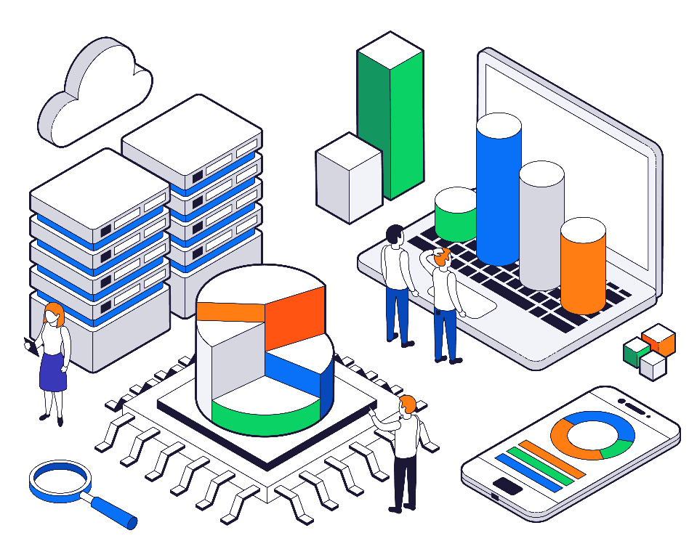
Concepto y evolución del procesamiento masivo de datos

El término big data hace referencia al conjunto de tecnologías y estrategias utilizadas para almacenar y procesar grandes cantidades de información que superan la capacidad de los sistemas tradicionales.

Tabla 5. Características fundamentales del big data
Característica | Descripción | Ejemplo
Volumen. | Grandes cantidades de información. | Millones de registros académicos o transacciones comerciales.
Velocidad. | Datos que se generan y procesan continuamente. | Interacciones en redes sociales o compras en línea.
Variedad. | Diferentes tipos de datos. | Textos, imágenes, videos, audios y registros de sensores.

Para comprender su evolución, imagine una institución educativa que durante varios años almacena información sobre matrículas, calificaciones, accesos a plataformas virtuales, participación en actividades y encuestas de satisfacción.

Hace algunos años, analizar toda esta información requería servidores especializados, grandes inversiones en hardware y personal técnico dedicado a mantener la infraestructura. Como resultado, gran parte del esfuerzo se concentraba en administrar los equipos y no en analizar los datos.

Con la llegada de la computación en la nube, este modelo cambió significativamente. Ahora es posible almacenar grandes cantidades de información y utilizar recursos de procesamiento únicamente cuando se necesitan; de esta manera, las organizaciones pagan por el uso real de los servicios, sin necesidad de adquirir y mantener infraestructura propia

Servicios administrados y almacenamiento escalable (data warehouse)

Los proveedores de nube ofrecen servicios administrados que simplifican el trabajo con grandes volúmenes de datos. En este modelo, la organización se concentra en el análisis de la información mientras el proveedor se encarga de la infraestructura, el mantenimiento, las actualizaciones y la disponibilidad del servicio.

Para organizar la información, generalmente se utilizan dos componentes complementarios: el data lake y el data warehouse.

Tabla 6. Diferencias entre data lake y data warehouse
Característica | Data lake | Data warehouse
Tipo de datos. | Datos en formato original. | Datos organizados y estructurados.
Propósito. | Almacenar grandes volúmenes de información. | Facilitar consultas e informes.
Flexibilidad. | Muy alta. | Orientada al análisis específico.
Usuarios principales. | Analistas y científicos de datos. | Directivos y responsables de negocio.
Ejemplo. | Registros de acceso, videos, audios y documentos. | Indicadores de rendimiento y tableros de control.

Puede imaginarse el data lake como una gran biblioteca donde se almacena todo tipo de información sin necesidad de clasificarla previamente. En cambio, el data warehouse funciona como una sala de consulta organizada, donde la información más relevante ya ha sido seleccionada, estructurada y preparada para el análisis.

Por ejemplo | Una institución educativa puede almacenar en un data lake todos los registros históricos de acceso a plataformas virtuales, resultados académicos, encuestas y actividades realizadas por los aprendices. Posteriormente, los datos más importantes se organizan en un data warehouse para generar informes sobre rendimiento académico, permanencia estudiantil o efectividad de las estrategias pedagógicas.  Gracias a estos servicios, los directivos pueden consultar indicadores y tableros de control en cuestión de segundos, transformando grandes volúmenes de información en conocimiento útil para la toma de decisiones.

Ciclo de vida y procesamiento de datos masivos

Almacenar grandes cantidades de información no es suficiente para generar valor. Los datos deben pasar por una serie de etapas que permitan recopilarlos, organizarlos, depurarlos y transformarlos en información útil para la toma de decisiones.

Este proceso se conoce como ciclo de vida de los datos y permite que la información fluya desde diferentes fuentes hasta convertirse en reportes, indicadores, modelos predictivos o sistemas de inteligencia artificial. En los entornos de nube, este ciclo se ejecuta mediante servicios administrados que automatizan gran parte del trabajo técnico, reduciendo la complejidad operativa y facilitando el análisis de grandes volúmenes de información

Extracción y carga de datos en repositorios centralizados

El primer paso consiste en recopilar la información generada por los diferentes sistemas de una organización. Los datos pueden provenir de múltiples fuentes, como bases de datos, aplicaciones web, plataformas educativas, sistemas empresariales, dispositivos móviles o sensores conectados a internet.
Por ejemplo, una institución educativa puede generar información relacionada con accesos a la plataforma virtual, calificaciones, participación en foros, actividades académicas y encuestas de satisfacción. Cada uno de estos sistemas almacena información de forma independiente, por lo que es necesario reunirla en un repositorio centralizado para facilitar su análisis.

En las arquitecturas modernas de nube, este proceso suele seguir el modelo ELT (Extracción, Carga y Transformación). En este enfoque, los datos se recopilan y almacenan inicialmente en su formato original dentro de un data lake. Posteriormente, son transformados y preparados para su análisis.

Tabla 7. Fuentes de datos en proyectos de big data
Fuente de datos | Tipo de información
Plataforma educativa. | Accesos, actividades y calificaciones.
Sistema académico. | Matrículas y registros estudiantiles.
Aplicación móvil. | Navegación y uso de servicios.
Redes sociales. | Comentarios e interacciones.
Sensores IoT (Internet of Things). | Temperatura, ubicación o estado de equipos.
Sistema ERP (Enterprise Resource Planning). | Información administrativa y financiera.

Una vez recopilada, la información se almacena en un data lake utilizando servicios administrados de nube capaces de recibir grandes volúmenes de datos de forma automática y escalable

Transformación y aseguramiento de la calidad de los datos

Después de almacenar la información, es necesario prepararla para su análisis. Los datos provenientes de diferentes sistemas suelen contener errores, registros duplicados o formatos inconsistentes que pueden afectar la calidad de los resultados.

La fase de transformación tiene como objetivo limpiar, organizar y estandarizar la información para que pueda ser utilizada por herramientas analíticas, tableros de control o modelos de inteligencia artificial.
Entre las actividades más comunes se encuentran:

Tabla 8. Actividades de transformación y calidad de datos
Actividad | Propósito
Eliminar duplicados. | Evitar registros repetidos.
Corregir formatos. | Unificar fechas, nombres o códigos.
Completar datos faltantes. | Mejorar la calidad de la información.
Validar consistencia. | Detectar errores o anomalías.
Integrar fuentes. | Combinar información de diferentes sistemas.
Clasificar datos. | Preparar la información para el análisis.

Por ejemplo | Una institución educativa puede encontrar que el mismo programa de formación aparece registrado con nombres diferentes en distintos sistemas. Durante la transformación, estos registros se unifican para garantizar que los análisis posteriores sean precisos.

Una vez completada la limpieza y organización de la información, los datos transformados se almacenan en un data warehouse, donde quedan disponibles para la generación de informes, indicadores y tableros de control.

El proceso completo puede representarse de la siguiente manera:

Gracias a los servicios administrados de la nube, estas tareas pueden ejecutarse de forma automática sobre grandes volúmenes de información. Esto permite que las organizaciones dediquen más tiempo al análisis y la toma de decisiones, en lugar de concentrarse en la administración de la infraestructura tecnológica.

PÓDCAST

Le invitamos a acceder al pódcast

- De los datos a la inteligencia: el poder de big data y la IA en la nube.

Este es un recurso complementario que aborda cómo las organizaciones transforman grandes volúmenes de datos en información estratégica mediante tecnologías de big data, machine learning e inteligencia artificial. A lo largo de este espacio se explica el papel de estas herramientas en la automatización de procesos, la generación de predicciones y el fortalecimiento de la toma de decisiones, resaltando su contribución a la innovación, la eficiencia operativa y la transformación digital de las organizaciones.

Aprendizaje automático e inteligencia artificial como servicios gestionados

Cuando los datos han sido recopilados, organizados y preparados para el análisis, las organizaciones pueden utilizar tecnologías de inteligencia artificial (IA) y aprendizaje automático (machine learning - ML) para identificar patrones, realizar predicciones y automatizar procesos.

La computación en la nube ha facilitado el acceso a estas tecnologías mediante servicios administrados que permiten desarrollar soluciones inteligentes sin necesidad de adquirir infraestructura especializada. Gracias a este modelo, empresas, instituciones educativas y entidades públicas pueden incorporar capacidades avanzadas de análisis y automatización en sus aplicaciones y procesos.

Conceptos fundamentales: machine learning e IA en la nube

La inteligencia artificial es un conjunto de tecnologías que permite a los sistemas realizar tareas que normalmente requieren capacidades humanas, como comprender texto, reconocer imágenes, interpretar voz o apoyar la toma de decisiones. Dentro de este campo se encuentra el machine learning o aprendizaje automático, una rama de la IA que permite a los sistemas aprender a partir de los datos y mejorar sus resultados con la experiencia.

Por ejemplo | Una plataforma educativa puede analizar el comportamiento de los estudiantes para identificar quiénes presentan riesgo de deserción. En lugar de programar manualmente todas las reglas posibles, el sistema aprende a partir de los datos históricos y detecta patrones que ayudan a realizar predicciones.

El funcionamiento general puede resumirse de la siguiente manera:

Durante el entrenamiento, el sistema analiza grandes cantidades de información para identificar patrones. Posteriormente, el modelo entrenado utiliza nuevos datos para generar resultados, realizar clasificaciones o formular predicciones.

La nube facilita este proceso al proporcionar acceso temporal a recursos de alto rendimiento, permitiendo entrenar modelos complejos sin necesidad de adquirir infraestructura propia.

Herramientas esenciales y selección de componentes

Los proveedores de nube ofrecen diferentes niveles de servicios para trabajar con inteligencia artificial y machine learning. La selección depende del nivel de personalización requerido y de la experiencia técnica del equipo.

Tabla 9. Niveles de servicios de inteligencia artificial en la nube
Nivel de servicio | Características | Usuario principal
Infraestructura especializada. | Proporciona servidores con unidades de procesamiento gráfico (graphics processing units, GPU) u otros aceleradores, para desarrollar y entrenar modelos. | Científicos de datos e investigadores.
Plataformas de machine learning. | Permiten crear, entrenar y desplegar modelos personalizados mediante herramientas administradas. | Desarrolladores y equipos de analítica.
APIs y servicios cognitivos. | Ofrecen modelos preentrenados listos para usar. | Desarrolladores de aplicaciones y soluciones empresariales.

En la mayoría de los proyectos organizacionales, las APIs y servicios cognitivos representan la alternativa más rápida y económica, ya que permiten incorporar capacidades de inteligencia artificial sin necesidad de construir modelos propios.

Por ejemplo, una aplicación puede utilizar un servicio de reconocimiento de imágenes para identificar objetos en fotografías o una API de procesamiento de lenguaje natural para analizar comentarios escritos por los usuarios.

Integración de APIs y modelos preentrenados en soluciones reales

Las APIs de inteligencia artificial funcionan como servicios especializados disponibles a través de internet. El desarrollador envía una solicitud con la información que desea analizar y recibe una respuesta generada por un modelo previamente entrenado.

El proceso general puede representarse de la siguiente manera:

La siguiente tabla presenta algunos ejemplos de servicios de inteligencia artificial disponibles en la nube.

Tabla 10. Aplicaciones de las APIs de inteligencia artificial
Servicio | Función | Ejemplo de aplicación
Procesamiento de lenguaje natural. | Analiza textos y conversaciones. | Clasificación automática de comentarios o consultas.
Visión artificial. | Interpreta imágenes y fotografías. | Verificación de identidad o reconocimiento de objetos.
Reconocimiento de voz. | Convierte voz en texto o texto en voz. | Asistentes virtuales y sistemas de atención.
Traducción automática. | Traduce contenido entre diferentes idiomas. | Plataformas multilingües.
Chatbots inteligentes. | Responden preguntas de forma automática. | Atención a usuarios y soporte técnico.

Por ejemplo | Una institución educativa puede integrar diferentes servicios de inteligencia artificial en su plataforma virtual. Un servicio de visión artificial puede apoyar procesos de validación de identidad durante evaluaciones en línea; una herramienta de procesamiento de lenguaje natural puede analizar comentarios de los estudiantes para identificar temas que requieren refuerzo académico; y un chatbot puede responder consultas frecuentes sobre matrículas, horarios o actividades formativas.

Estos servicios permiten mejorar la experiencia de los usuarios, automatizar tareas repetitivas y apoyar la toma de decisiones basada en datos. De esta manera, la combinación de redes seguras, procesamiento de datos masivos e inteligencia artificial convierte a la nube en una plataforma capaz de impulsar procesos de innovación en diferentes sectores productivos.

Una institución educativa puede integrar diferentes servicios de inteligencia artificial en su plataforma virtual. Un servicio de visión artificial puede apoyar procesos de validación de identidad durante evaluaciones en línea; una herramienta de procesamiento de lenguaje natural puede analizar comentarios de los estudiantes para identificar temas que requieren refuerzo académico; y un chatbot puede responder consultas frecuentes sobre matrículas, horarios o actividades formativas.

SÍNTESIS
El desarrollo de soluciones en la nube requiere integrar redes seguras, gestión eficiente de datos y servicios de inteligencia artificial. En este componente se abordaron los fundamentos para diseñar infraestructuras protegidas mediante redes virtuales, controles de acceso y mecanismos de disponibilidad. Asimismo, se estudió el ciclo de vida de los datos, desde su recopilación y almacenamiento hasta su transformación para el análisis. Finalmente, se exploró cómo los servicios administrados de machine learning e inteligencia artificial permiten automatizar procesos, generar predicciones y apoyar la toma de decisiones. En conjunto, estos conocimientos permiten comprender la nube como una plataforma capaz de ofrecer soluciones seguras, escalables e inteligentes para responder a las necesidades actuales de las organizaciones.

☁
⚙
Redes seguras y servicios avanzados en la nube
☁
Fundamentos
perimetrales y
redes seguras
Arquitecturas y
segmentación
Modelos de
nube (pública,
privada,
híbrida)
Virtual Private
Cloud (VPC) y
entornos
multi-VPC
Subredes
(públicas y
privadas)
Direccionamiento
y enrutamiento
Gestión de IP
(pública vs.
interna/privada)
Tablas de
enrutamiento y
pasarelas
(Internet Gateway,
NAT Gateway)
🔒
Herramientas
avanzadas de
seguridad y control
Protección y alta
disponibilidad
Reglas de firewall
(grupos de seguridad
y Network ACLs)
Balanceadores de
carga (Load
Balancers)
Gobernanza
y accesos
Gestión de
Identidades y
Accesos (IAM)
Automatización e
infraestructura
como código
▤
Procesamiento
masivo de datos
(big data)
Almacenamiento
escalable
Repositorios crudos
(data lakes / lagos
de datos)
Repositorios analíticos
(data warehouses /
almacenes de datos)
Ciclo de vida
del dato
Extracción y carga
(modelos ELT/ETL)
Transformación y
aseguramiento de
la calidad
IA
Inteligencia artificial
y machine learning
Fundamentos
analíticos
Entrenamiento de
modelos vs.
inferencia
Plataformas
administradas de
machine learning
APIs y servicios
cognitivos
(modelos preentrenados)
Procesamiento de
lenguaje natural
(NLP)
Visión artificial y
análisis de
multimedia

ACTIVIDADES DIDÁCTICAS
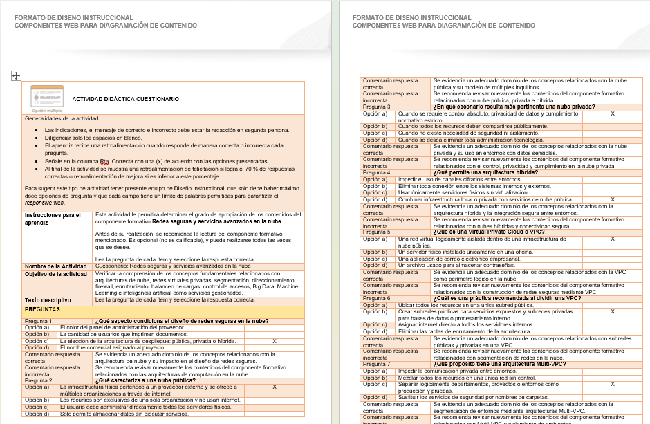

GLOSARIO

API (interfaz de programación de aplicaciones): conjunto de reglas y protocolos que permite a diferentes aplicaciones de software comunicarse entre sí. En el contexto de la nube, facilita el consumo rápido de servicios cognitivos avanzados sin necesidad de programar los algoritmos subyacentes.
Big data: conjunto de datos de gran volumen, velocidad y variedad que supera las capacidades de captura, gestión y procesamiento de los sistemas de bases de datos tradicionales.
Data lake (lago de datos): repositorio centralizado que permite almacenar grandes volúmenes de datos estructurados, semiestructurados y no estructurados en su formato nativo y crudo, generalmente alojado en servicios de almacenamiento de objetos.
Data warehouse (almacén de satos): sistema centralizado diseñado para el análisis e informes, que almacena datos históricos estructurados, filtrados y altamente optimizados para ejecutar consultas analíticas rápidas y complejas.
ELT (Extracción, Carga y Transformación): proceso moderno de integración de datos donde la información se extrae de la fuente, se carga directamente en un data lake en la nube y, posteriormente, aprovecha el poder de cómputo gestionado para ser transformada.
Grupo de seguridad: firewall virtual con estado que opera a nivel de instancia (máquina virtual) en la nube, controlando estrictamente el tráfico entrante y saliente mediante reglas de permisión explícita.
IAM (Gestión de Identidades y Accesos): marco de políticas y tecnologías que garantiza que los usuarios y sistemas autorizados tengan el acceso adecuado a los recursos tecnológicos correctos, basándose en el principio de menor privilegio.
Inferencia: en el contexto de la inteligencia artificial, es la fase donde un modelo de machine learning ya entrenado recibe datos nuevos y desconocidos para realizar predicciones, clasificaciones o tomar decisiones en tiempo real.
Internet Gateway (puerta de enlace a internet): componente de red virtual que se conecta a una VPC para permitir la comunicación bidireccional entre las instancias ubicadas en subredes públicas y el internet exterior.
Load Balancer (balanceador de cargas): servicio de red que distribuye automáticamente el tráfico de aplicaciones entrante entre múltiples destinos o servidores, mejorando la disponibilidad y la tolerancia a fallos del sistema.
Machine learning (aprendizaje automático): rama de la inteligencia artificial que se centra en el desarrollo de algoritmos estadísticos capaces de aprender patrones a partir de grandes volúmenes de datos empíricos sin ser explícitamente programados para cada eventualidad.
Multi-VPC: arquitectura de red avanzada donde una organización despliega y gestiona múltiples nubes virtuales privadas independientes para aislar distintos entornos de trabajo, como desarrollo, pruebas y producción.
NAT Gateway: servicio administrado que permite a las instancias situadas en una subred privada conectarse de forma unidireccional a internet (para descargar actualizaciones) impidiendo que los usuarios externos inicien una conexión hacia dichas instancias.
Network ACL (lista de control de acceso a la red): capa opcional de seguridad que actúa como un firewall sin estado a nivel de subred, controlando el tráfico que entra y sale de toda una zona de la VPC mediante reglas numeradas.
NLP (procesamiento de lenguaje natural): rama de la inteligencia artificial que ayuda a las computadoras a comprender, interpretar y manipular el lenguaje humano, utilizado ampliamente en chatbots y análisis de sentimiento.
Subred privada: segmento lógico de una red virtual que no cuenta con una ruta directa hacia el internet público, diseñada para alojar recursos críticos e información confidencial, como servidores de bases de datos.
Subred pública: segmento lógico de una red virtual cuya tabla de enrutamiento dirige el tráfico externo a través de un Internet Gateway, permitiendo alojar recursos que deben ser accesibles desde el exterior, como servidores web.
VPC (Virtual Private Cloud): entorno de red virtual lógicamente aislado y aprovisionado dentro de la infraestructura de una nube pública, que otorga al usuario control total sobre el direccionamiento IP y las políticas de seguridad de su topología.

REFERENCIAS BIBLIOGRÁFICAS

Amazon Web Services. (s. f.). Security best practices for your VPC. AWS Documentation.

Google Cloud. (s. f.). AI and machine learning resources. Cloud Architecture Center.

Joyanes Aguilar, L. (2022). Computación en la nube (2.ª ed.). Marcombo.

López Fandiño, V. M. (2024). Arquitectura Big Data. Ra-Ma Editorial.

Microsoft Azure. (2023). Implementación de seguridad de red en Azure. Microsoft Learn.

Ortega Candel, J. M. (2023). Big data, machine learning y data science en Python. Ra-Ma Editorial.

Wheeler, A. & Winburn, M. (2015). Cloud Storage Security: A Practical Guide. Elsevier.

CONTROL DEL DOCUMENTO

 | Nombre | Cargo | Dependencia | Fecha
Autor (es) | Carlos Andrés Bonza Reyes | Experto temático TIC | Centro Agroturístico - Regional Santander | Mayo de 2026

CONTROL DE CAMBIOS
 | Nombre | Cargo | Dependencia | Fecha | Razón del Cambio
Autor (es) | Sandra Paola Morales Páez | Evaluadora instruccional | Centro Agroturístico - Regional Santander | Junio de 2026 | Adaptación a ambientes virtuales de aprendizaje AVA, según lineamientos del Ecosistema

